

**Pony-Vinculación**

Manual de usuario

Versión: B1.1



Conectando ponys, creando oportunidades

Bienvenido/a al sistema web "Pony Vinculación", tu plataforma integral para gestionar y optimizar el proceso de vinculación en un entorno fácil de usar y eficiente. Este sistema ha sido diseñado para simplificar la creación, gestión y seguimiento de vinculaciones, proporcionando a los usuarios una experiencia intuitiva y completa.

"Pony Vinculación" está enfocado en ofrecer a los usuarios una herramienta centralizada que les permita realizar tareas clave, como la creación de nuevas vinculaciones, la actualización de información relevante y la consulta rápida de registros existentes. Además, se ha puesto especial énfasis en la seguridad de los datos y la facilidad de uso, para garantizar una experiencia sin complicaciones.

Este manual de usuario te guiará a través de las diversas funcionalidades de "Pony Vinculación", proporcionándote instrucciones paso a paso para sacar el máximo provecho de la plataforma. Desde la creación de nuevas vinculaciones hasta la gestión de tu propia cuenta, aquí encontrarás toda la información necesaria para utilizar el sistema de manera efectiva.

No dudes en explorar todas las características que "Pony Vinculación" tiene para ofrecer y aprovechar al máximo esta herramienta diseñada para hacer tu trabajo más eficiente y tu experiencia más satisfactoria. Si en algún momento necesitas asistencia, nuestro equipo de soporte está a tu disposición para ayudarte.

¡Gracias por elegir "Pony Vinculación" como tu plataforma de gestión de vinculaciones! Estamos emocionados de acompañarte en este viaje hacia una gestión más eficiente y organizada.

Contenido

Instalación y configuración 3

Interfaz Principal de Pony Vinculación 6

Barra de Navegación: 6

Contenido Principal: 6

Crear cuenta 9

Pony-Chat 13

Vacantes 16

Visualizar vacantes 16

Agregar vacantes 17

Modificar vacante 18

Aceptar vacante 20

Aceptar empresas 23

Sección de noticias 25

# Instalación y configuración

A diferencia de aplicaciones tradicionales, "Pony Vinculación" es un sistema web que no requiere una instalación local en tu dispositivo. Puedes acceder a la plataforma de manera sencilla a través de tu navegador web favorito. Aquí te proporcionamos los pasos para iniciar sesión:

Abre tu Navegador Web:

* Inicia tu navegador web preferido en tu dispositivo.



1. Ingresa la URL:

* En la barra de direcciones, escribe la URL proporcionada para "Pony Vinculación". Esta dirección te la debería haber proporcionado el administrador del sistema.

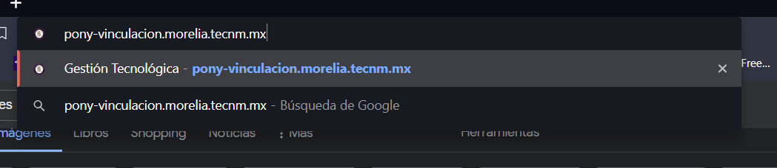

1. Inicia Sesión:

* En la página de inicio, localiza el botón que te redirige a la página de inicio de sesión.

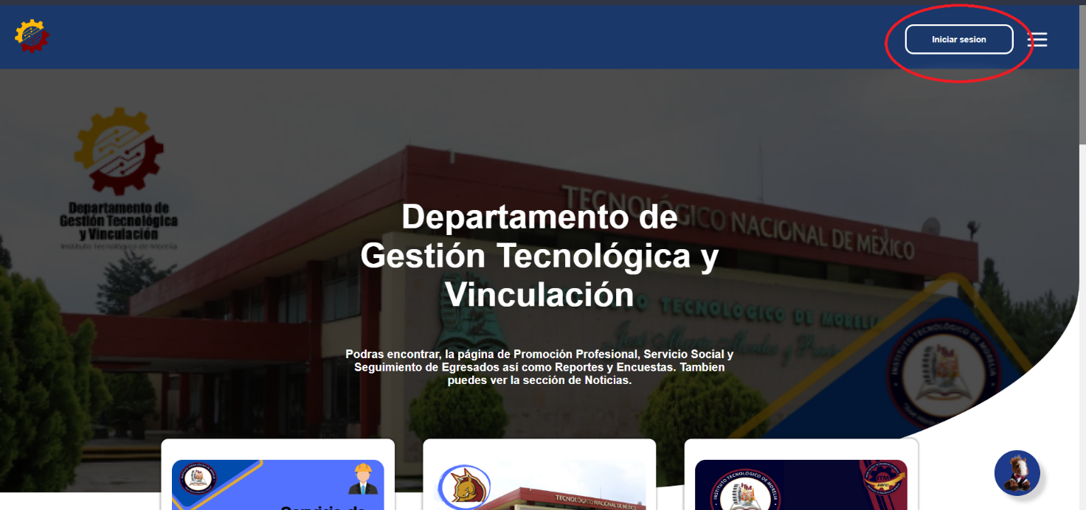

1. Selecciona el Tipo de Usuario:

* En la parte superior a los campos de nombre de usuario y contraseña, encontraras botones de opción para seleccionar el tipo de usuario (Alumno, Empresa o Vinculación). Selecciona el tipo de usuario que corresponda a tus permisos.

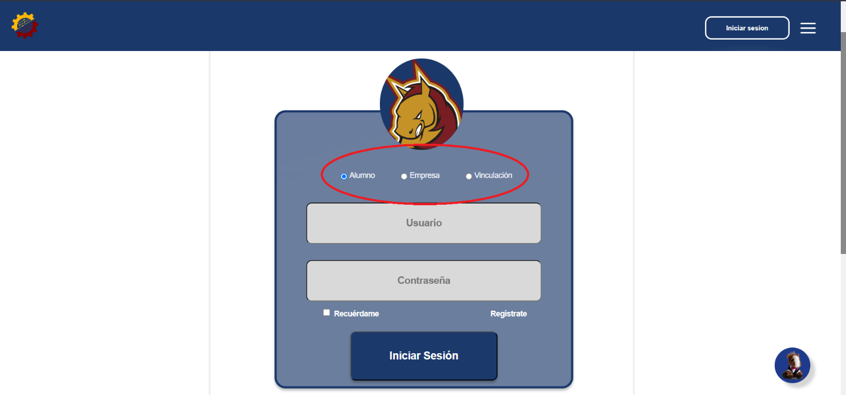

1. Introduce tus Credenciales:

* En la página de inicio de sesión, encontrarás campos designados para el nombre de usuario y la contraseña. Ingresa tu nombre de usuario en el primer campo y tu contraseña en el segundo.

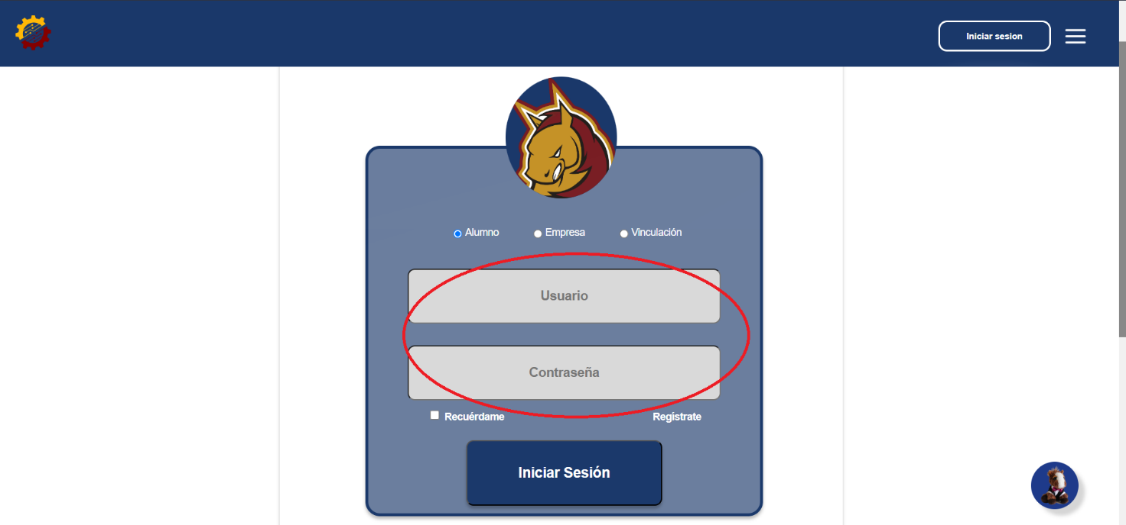

1. Clic en "Iniciar Sesión":

* Una vez que hayas ingresado tu información, haz clic en el botón "Iniciar Sesión".

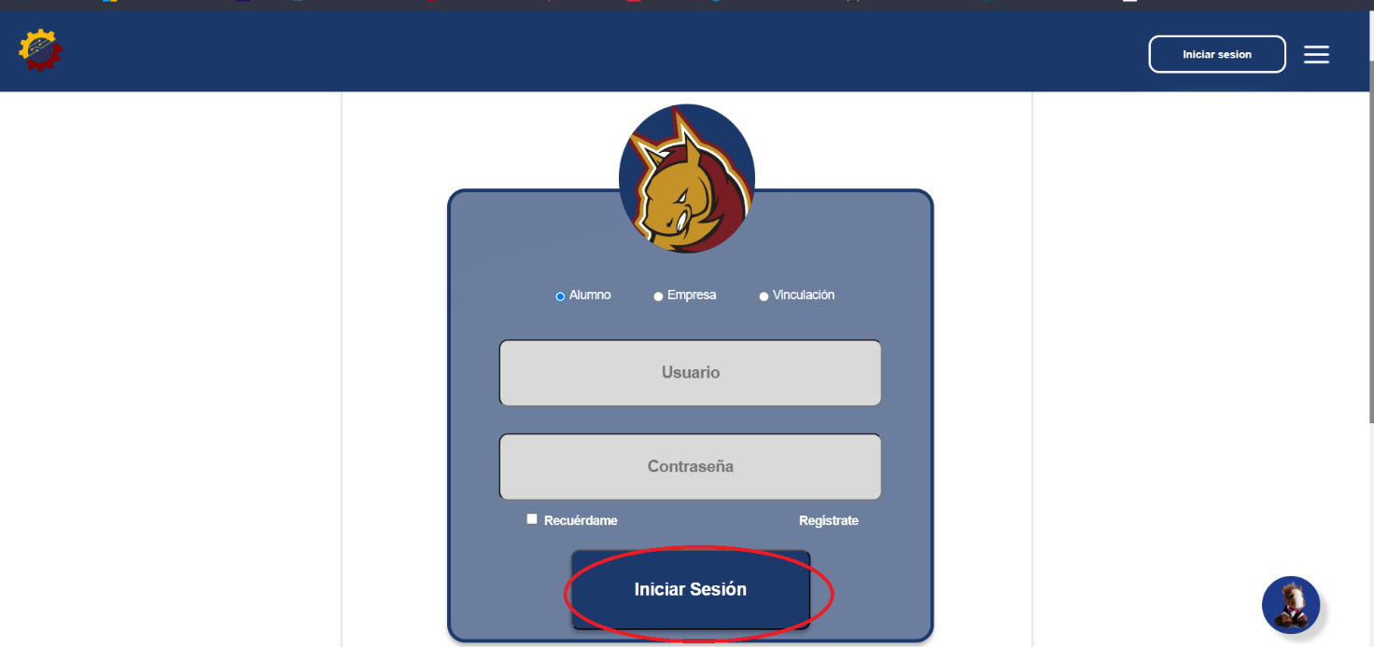

1. Explora la Interfaz Principal:

Después de iniciar sesión, serás dirigido/a a la interfaz principal de "Pony Vinculación". Aquí encontrarás resúmenes, accesos rápidos y menús que te facilitarán la navegación.

Recuerda que si necesitas información detallada sobre la instalación del sistema en un entorno específico, se debe consultar el "Manual Técnico" proporcionado por el equipo de desarrollo. Este manual técnico contendrá detalles sobre los requisitos del sistema, configuraciones específicas y cualquier otro detalle técnico relevante.

¡Ahora estás listo/a para comenzar a utilizar "Pony Vinculación"! Explora sus funciones y aprovecha al máximo esta plataforma web diseñada para simplificar y optimizar la gestión de vinculaciones. Si tienes alguna pregunta técnica, asegúrate de consultar el manual técnico o contactar al soporte técnico según se indica en el manual de usuario.

# Interfaz Principal de Pony Vinculación

Al iniciar sesión en "Pony Vinculación", serás recibido/a por la interfaz principal, diseñada para proporcionar una visión clara y accesible de las funciones esenciales. Aquí hay una descripción general de los elementos que encontrarás:

## Barra de Navegación:

Logo Principal:

* El logo principal de "Vinculación" se encuentra en la esquina superior izquierda de la interfaz. Este logo sirve como botón de inicio y te redirigirá a la página principal cuando hagas clic en él.



Botón de Menú Desplegable:

* Ubicado en la esquina superior derecha, el botón de menú desplegable se representa con tres líneas horizontales. Al hacer clic en este botón, se desplegará un menú con opciones adicionales, permitiéndote acceder a diferentes secciones y funcionalidades del sistema.



Menú Desplegable:

* Una vez que haces clic en el botón de menú, se revelarán opciones como “Bolsa de trabajo”, “servicio social”, “promoción profesional”, “seguimiento a egresados” y otras funciones específicas. Puedes seleccionar la opción deseada para navegar directamente a esa sección.

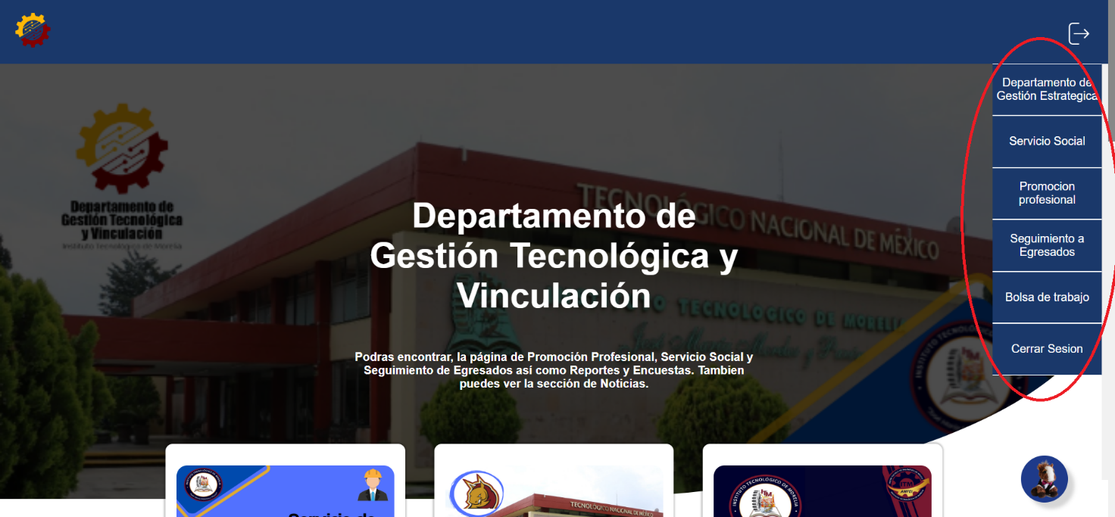

## Contenido Principal:

Banner Informativo:

* En la parte superior de la interfaz, se presenta un banner con información relevante sobre la página principal. Este banner incluye texto destacado. Además, se utiliza una imagen de fondo que proporciona una estética visual atractiva.

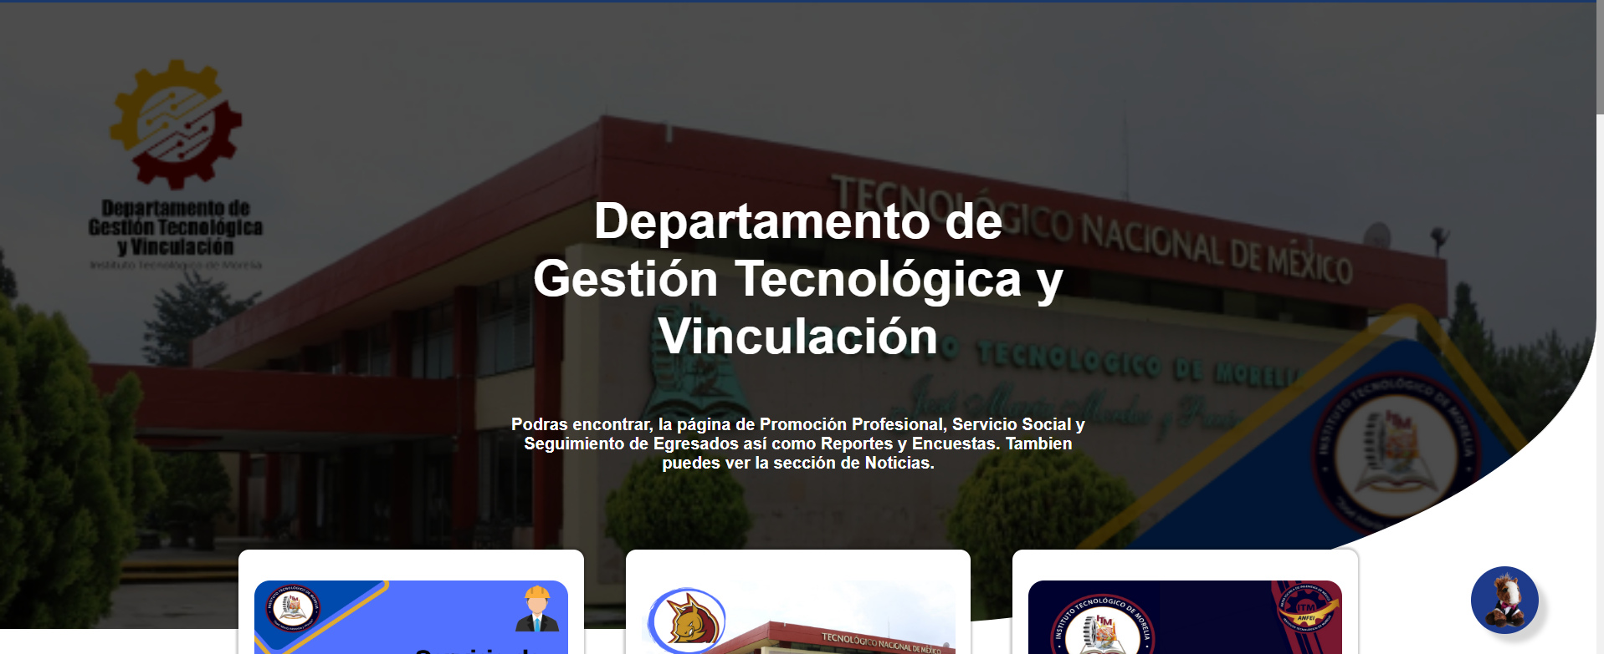

Tarjetas de Acceso Rápido:

* Justo debajo del banner, se encuentran tarjetas visuales dedicadas para "Servicio Social", "Promoción Profesional" y "Seguimiento a Egresados". Estas tarjetas permiten un acceso rápido y directo a las páginas principales de cada área.

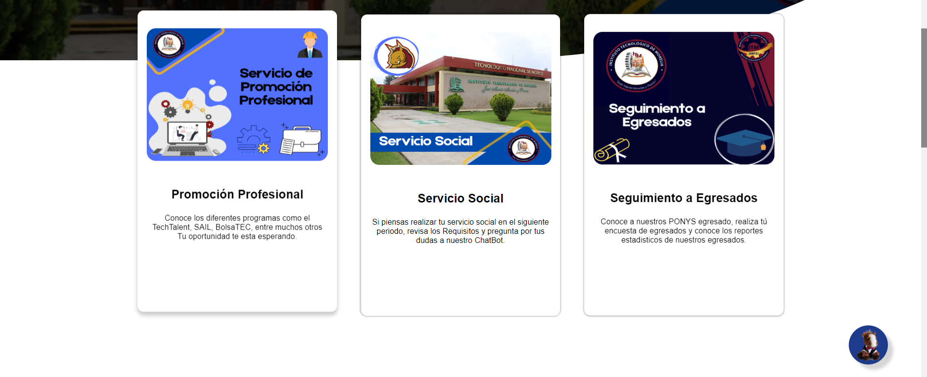

Slider de Noticias Relevantes:

* A continuación de las tarjetas, se presenta un slider que destaca noticias relevantes del ITM. Este elemento visualmente dinámico permite a los usuarios mantenerse informados sobre eventos, anuncios o novedades importantes.

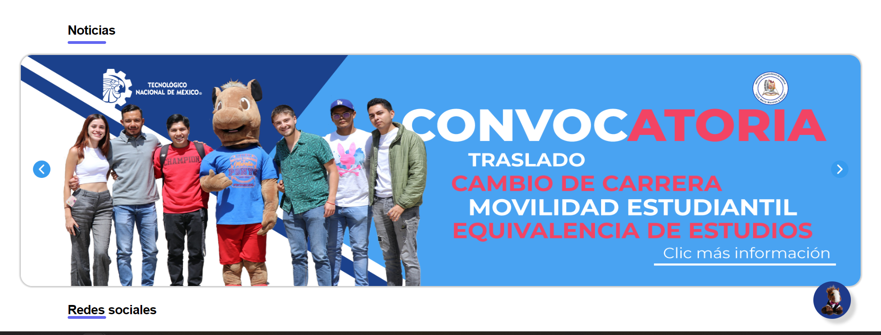

Tarjetas de Redes Sociales:

* En la parte inferior de la interfaz, se han añadido tres tarjetas dedicadas a las redes sociales oficiales del ITM. Cada tarjeta puede incluir íconos, enlaces y llamados a seguir las cuentas del ITM en la plataforma de Facebook.

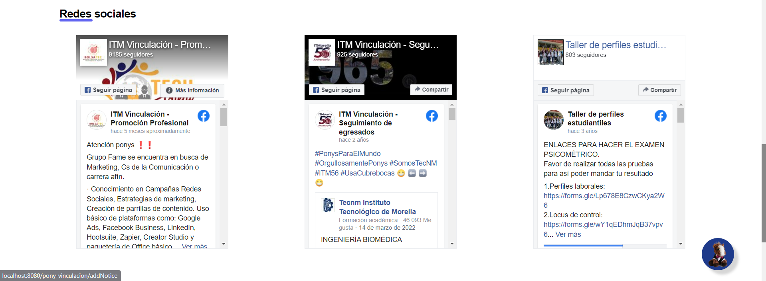

Footer:

En la parte inferior de la interfaz, se presenta un footer que incluye:

* Logos Oficiales del ITM: Se añaden los logotipos oficiales del Instituto Tecnológico de Morelia, proporcionando una identificación clara y oficial del instituto.
* Direcciones de los Campus



# Crear cuenta

La función de crear cuenta en "Pony Vinculación" proporciona a los usuarios la posibilidad de registrarse en el sistema, diferenciando entre dos tipos principales: Alumno y Empresa. A continuación, se detalla el proceso paso a paso:

1. Inicio del Proceso:

* El usuario que aún no ha iniciado sesión accede a la sección de "Crear Cuenta" desde la página principal de "Pony Vinculación" ubicado en el menú desplegable.

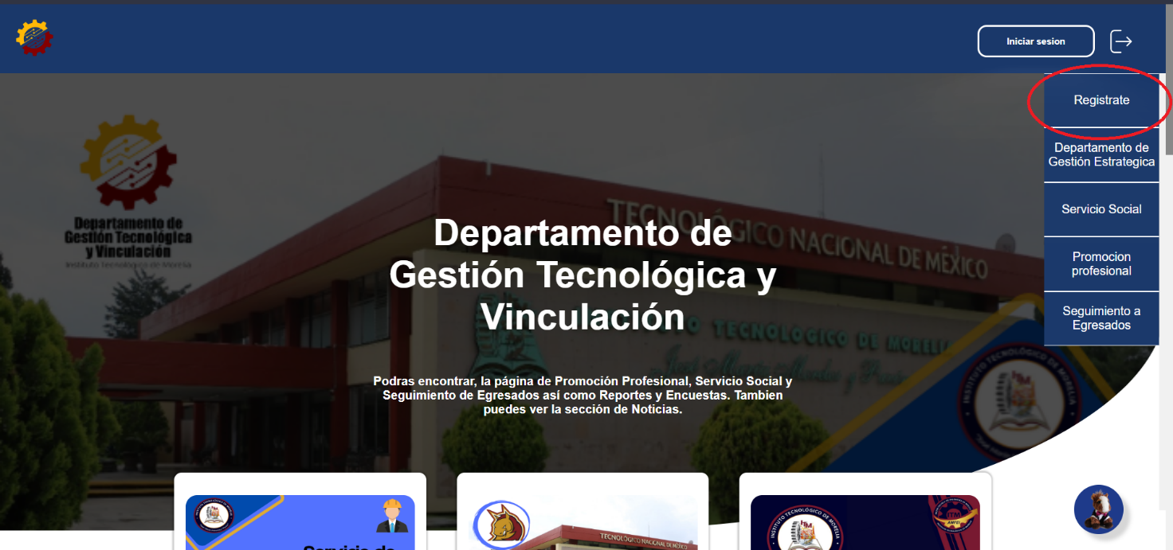

1. Selección del Tipo de Usuario:

* En la sección de creación de cuenta, se presentan radio buttons en la parte superior del formulario para seleccionar el tipo de usuario: Alumno o Empresa. Este paso determina el conjunto de información adicional requerida en el formulario.

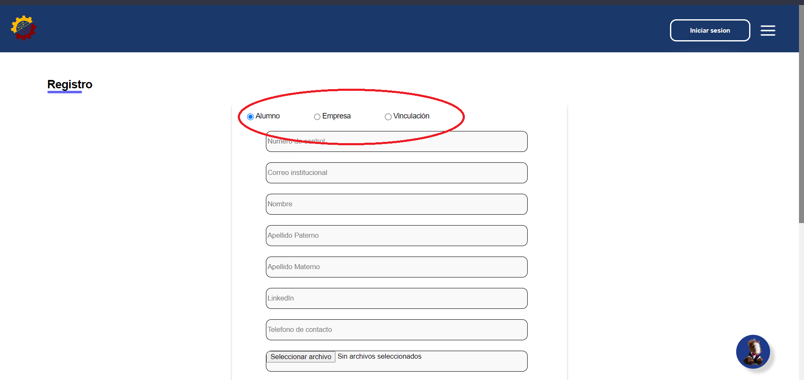

1. Llenado del Formulario:

* Según la elección previa, se despliega un formulario específico para Alumno o Empresa. Cada formulario recopila información relevante para el tipo de usuario, como nombre, correo electrónico, número de control (en el caso del Alumno) o detalles de la empresa (en el caso de la Empresa).

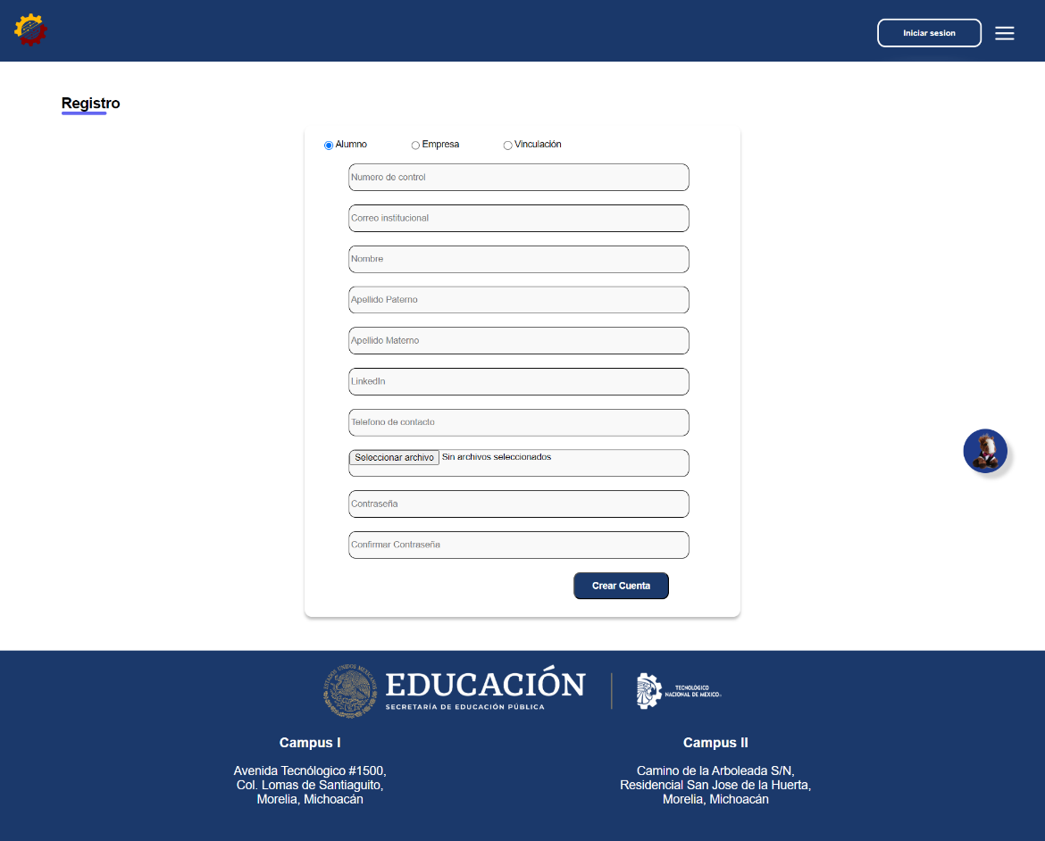

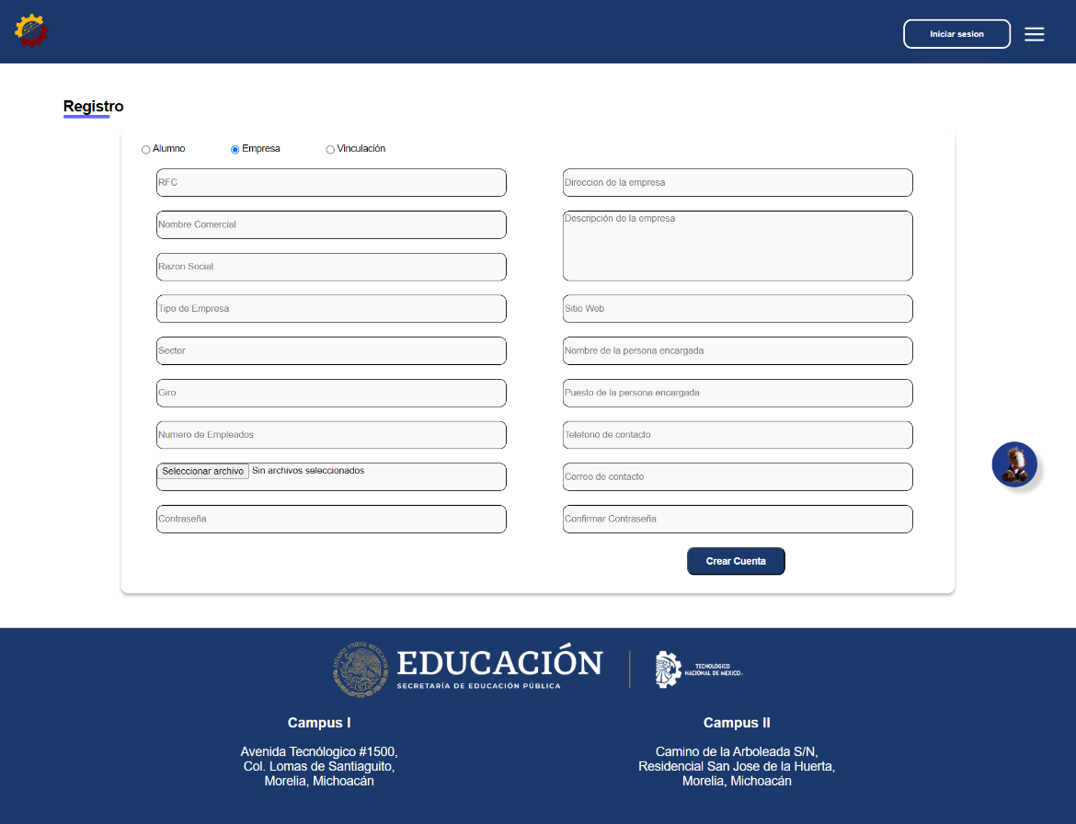

1. Envío del Formulario:

* Una vez completado, el usuario hace clic en el botón de envío del formulario. La información proporcionada se valida y se almacena en la base de datos del sistema.

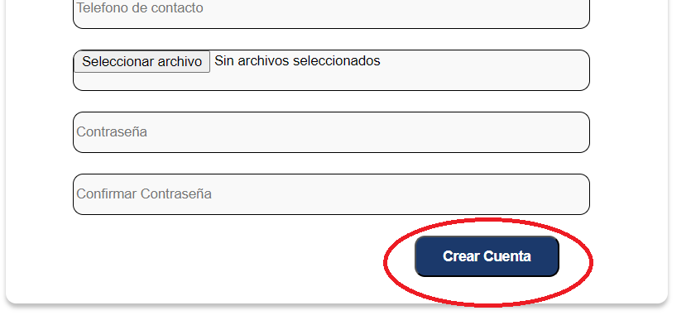

1. Proceso de Autorización:

Para los alumnos, el acceso es inmediato utilizando su número de control y la contraseña creada durante el proceso de registro. Para las empresas, la solicitud de cuenta se envía a la sección de vinculación para su autorización.

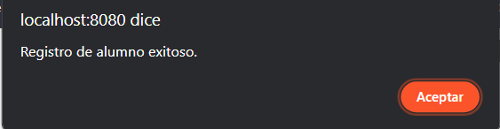

1. Mensajes de Estado para Empresas:

* Cuando una empresa intenta iniciar sesión antes de ser autorizada, se le muestra un mensaje indicando que la solicitud aún está pendiente de revisión por parte del equipo de vinculación.

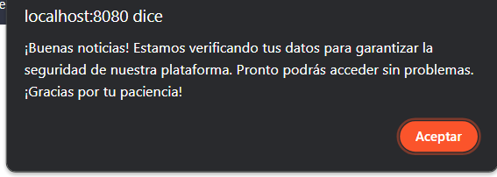

* Si la solicitud es aceptada, la empresa obtiene acceso completo al sistema y se le notifica a la empresa por medio de correo electronico.
* En caso de rechazo, se muestra un mensaje explicativo, y se sugieren pasos adicionales si es necesario.

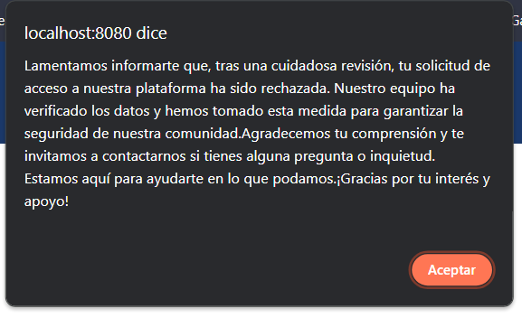

Este proceso de creación de cuenta busca garantizar una experiencia fluida y segura para los usuarios, facilitando el acceso a los alumnos y gestionando cuidadosamente la autorización para las empresas. La comunicación transparente a través de mensajes informativos mejora la experiencia del usuario y mantiene a todas las partes informadas sobre el estado de sus solicitudes.

# Pony-Chat

La integración de un chatbot en "Pony Vinculación" añade una capa adicional de interactividad y soporte para los usuarios. Este chatbot está diseñado para ofrecer información rápida, guiar a los usuarios a través de procesos específicos y proporcionar asistencia general. Aquí se detallan las funciones principales del chatbot:

Inicio de Conversación:

* El chatbot se activa desde cualquier interfaz de "Pony Vinculación" mediante un icono de chat visible ubicado en la parte inferior derecha de la pantalla.

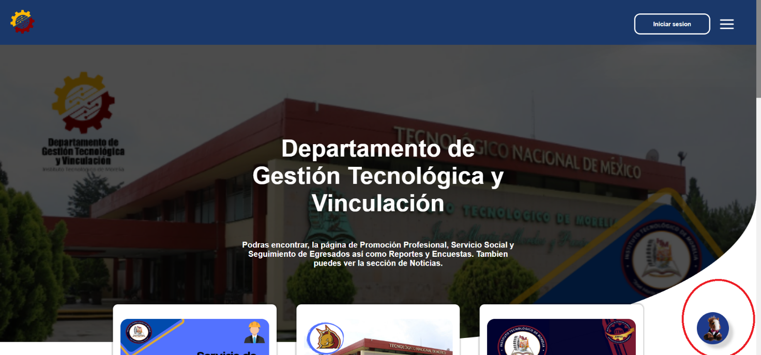

Bienvenida:

* El chatbot saluda al usuario y puede solicitar información de identificación, como el nombre o el número de control, para personalizar la interacción.

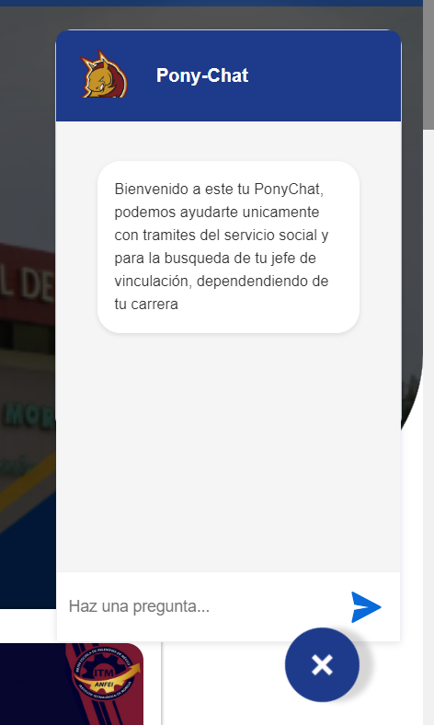

Funciones Básicas:

* El chatbot responde a consultas comunes sobre el uso del sistema, como cómo crear una nueva vinculación, cómo restablecer la contraseña, o cómo acceder a funciones específicas.

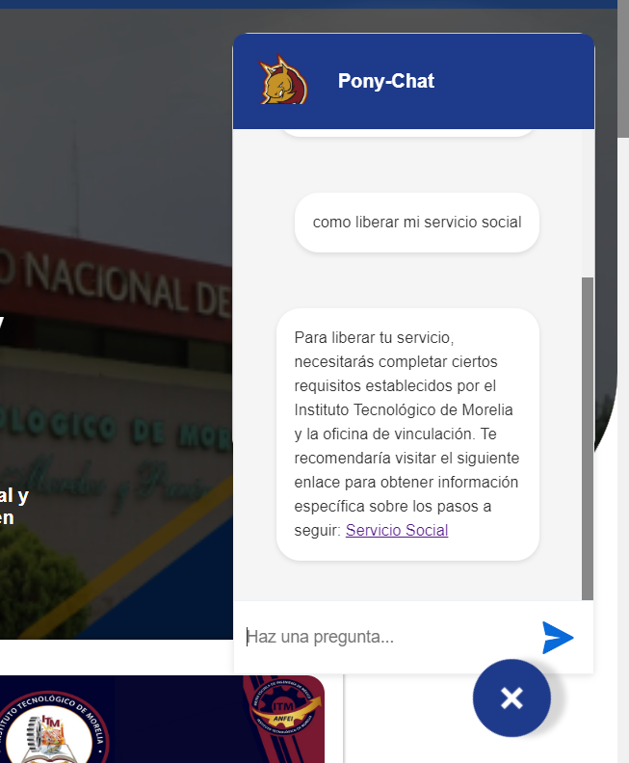

Asistencia en la Creación de Cuenta:

* Para nuevos usuarios, el chatbot guía el proceso de creación de cuenta, brindando instrucciones sobre cómo completar el formulario y qué información es necesaria.

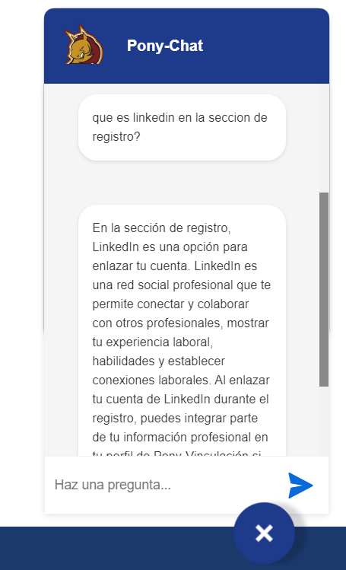

Seguimiento de Solicitudes Empresariales:

* Para empresas que han solicitado acceso y están a la espera de aprobación, el chatbot proporciona actualizaciones sobre el estado de su solicitud.

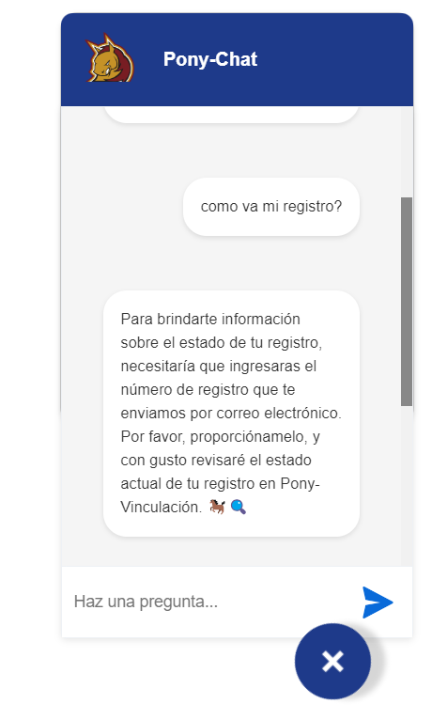

Despedida y Recordatorios:

* Al final de la interacción, el chatbot se despide y puede proporcionar recordatorios útiles, como enlaces a secciones importantes o información de contacto para el soporte técnico.

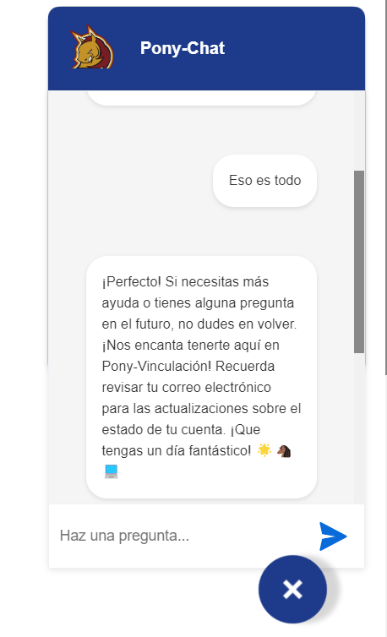

La integración del chatbot busca mejorar la accesibilidad y la experiencia del usuario, ofreciendo una herramienta conversacional que responde a consultas de manera inmediata. A través de un diseño intuitivo y respuestas precisas, el chatbot se convierte en un recurso valioso para los usuarios de "Pony Vinculación", ofreciendo asistencia y facilitando la interacción con la plataforma.

# Vacantes

La función de visualización de vacantes está diseñada para proporcionar a los alumnos y al personal de vinculación acceso a oportunidades laborales y proyectos específicos. Aquí se detalla el proceso para visualizar vacantes.

## Visualizar vacantes

Inicio de Sesión:

* El usuario inicia sesión en su cuenta utilizando su credenciales correspondientes.

Navegación a "Vacantes Disponibles":

* Una vez iniciada la sesión, el alumno accede a la sección de "Vacantes Disponibles" desde el menú principal.

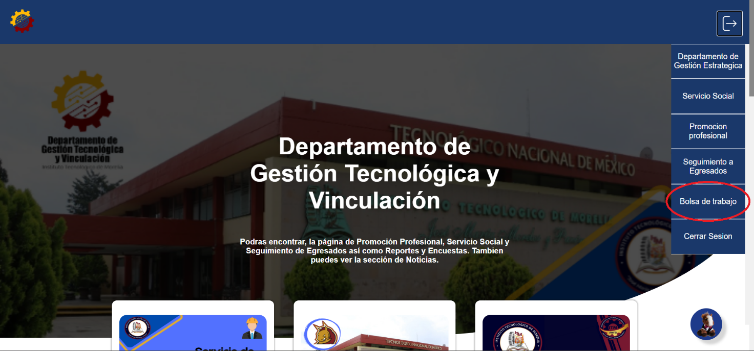

Exploración de Oportunidades:

* Se presenta una lista de vacantes disponibles, organizadas por categorías o áreas de interés. El usuario puede explorar estas oportunidades y obtener detalles sobre cada vacante.

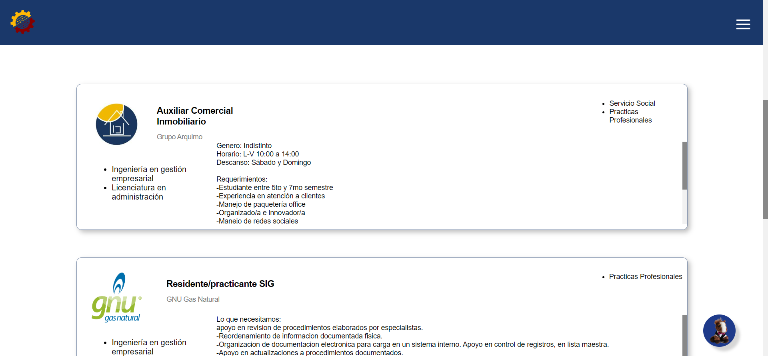

Filtrado y Búsqueda:

Se incorporan funciones de filtrado y búsqueda para permitir a los alumnos encontrar vacantes específicas según sus preferencias, habilidades o ubicación.

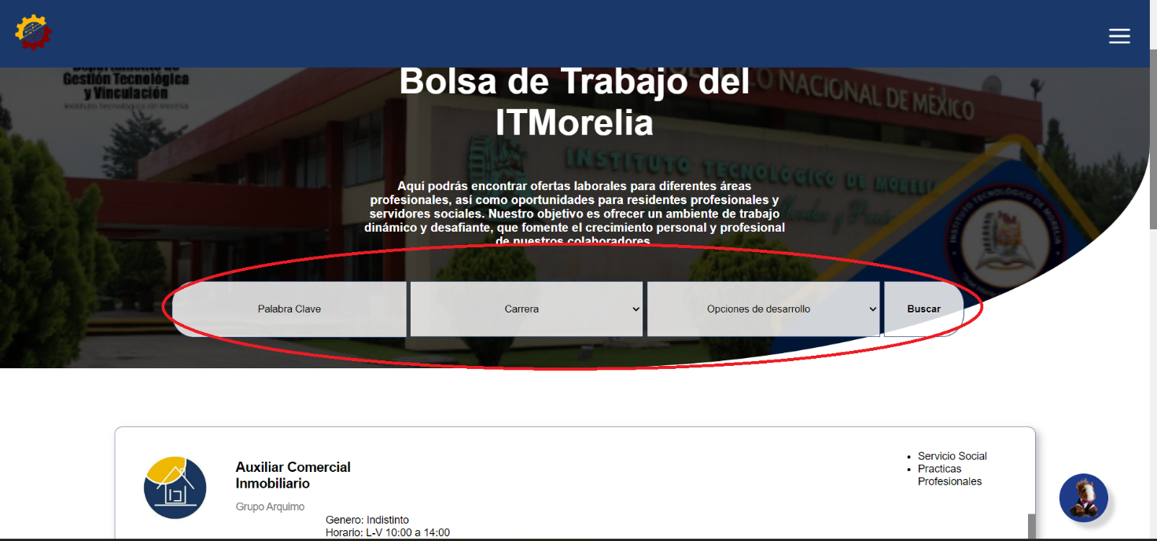

## Agregar vacantes

La función de agregar vacantes está reservada para el personal de vinculación y las empresas, permitiéndoles publicar nuevas oportunidades laborales y proyectos para que los alumnos puedan explorar y postularse. Aquí se detalla el proceso para agregar vacantes.

Inicio de Sesión:

* El usuario inicia sesión en su cuenta utilizando sus credenciales autorizadas.

Acceso a la Sección de Gestión de Vacantes:

* Desde el menú principal, el personal de vinculación accede a la sección de "Publicar Vacantes"

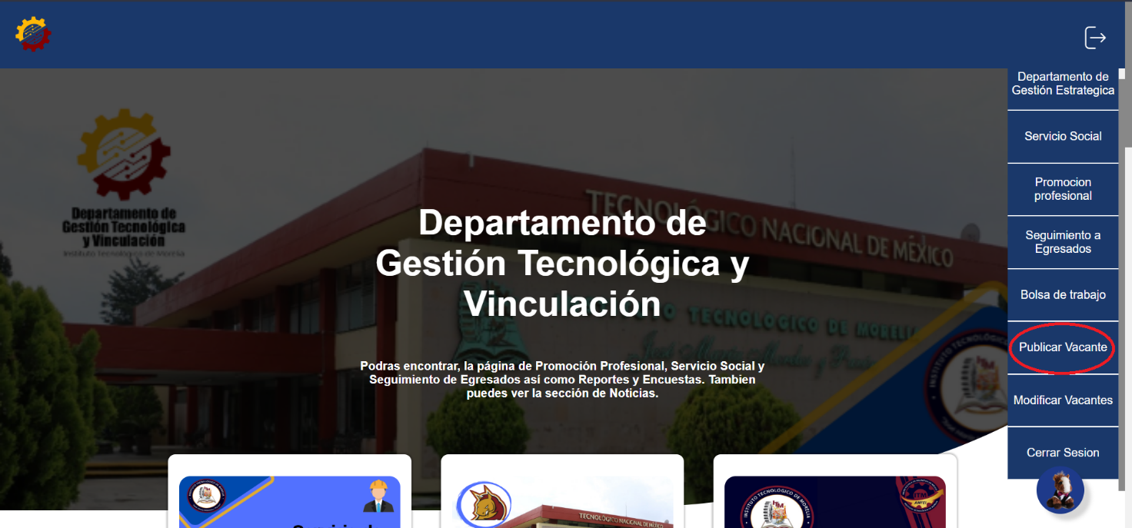

Agregar Nueva Vacante:

* Se presenta un formulario que permite al personal de vinculación agregar detalles sobre la nueva vacante. Esto incluye información como el título, descripción, requisitos, ubicación, y cualquier otra información relevante.

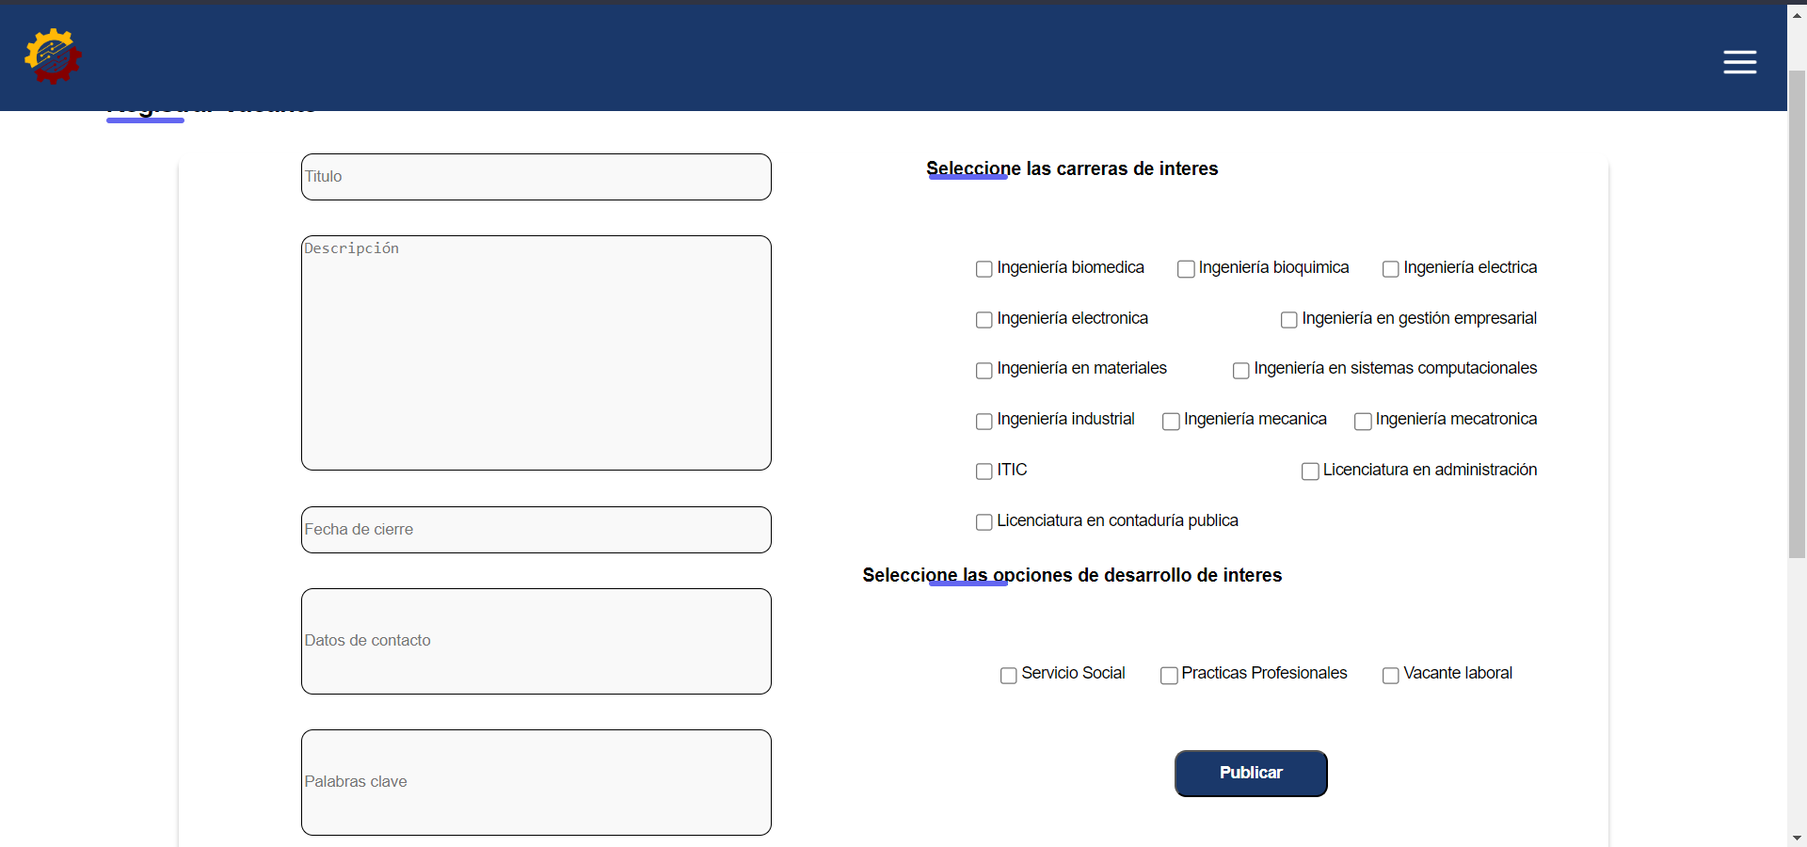

Revisión y Edición:

* Antes de publicar, el personal de vinculación puede revisar y editar la información proporcionada para asegurarse de que sea precisa y completa.

Publicar Vacante:

* Después de la revisión, el personal de vinculación publica la vacante, haciéndola visible para los alumnos interesados.

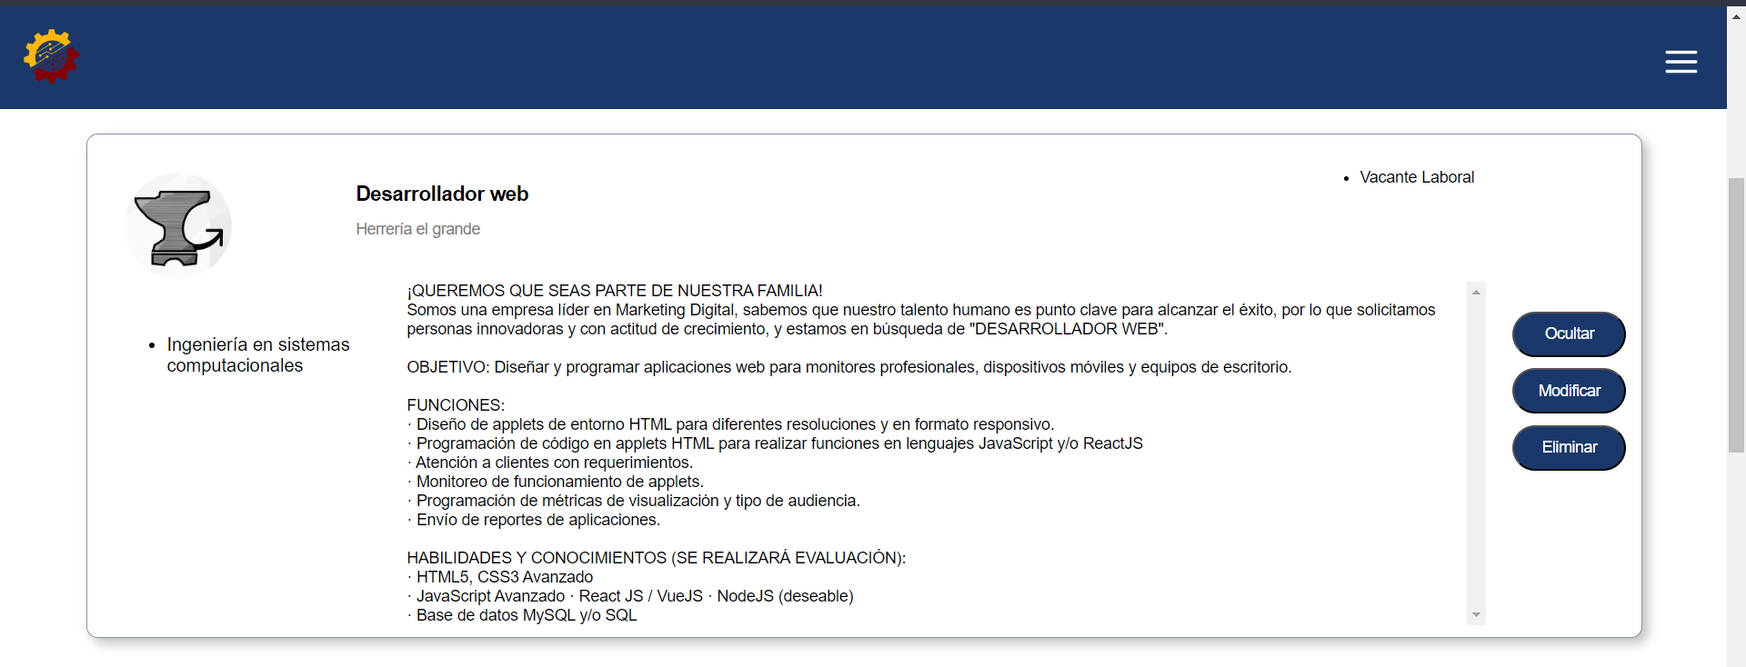

## Modificar vacante

Inicio de Sesión:

* Las empresas inician sesión en sus cuentas utilizando las credenciales proporcionadas.

Acceso a la Sección de Gestión de Vacantes:

* Desde el menú principal, las empresas acceden a la sección de "Modificar Vacantes"

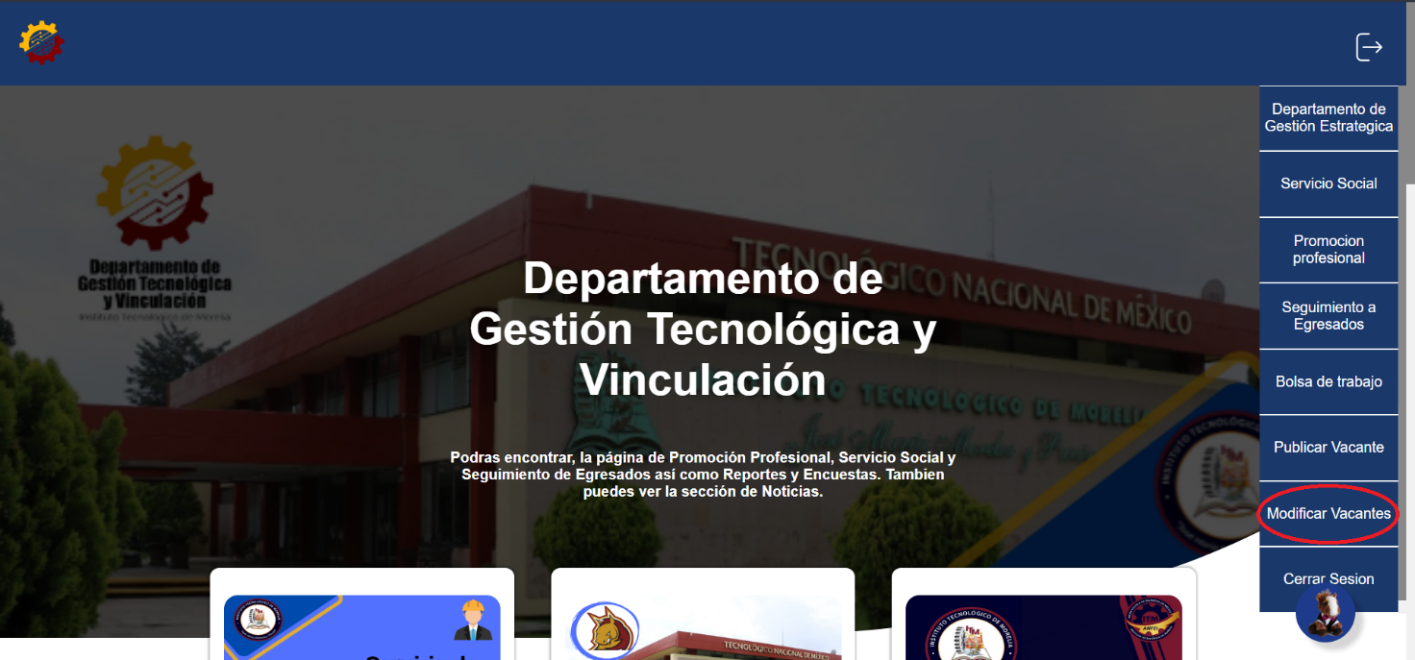

Seleccionar Vacante a Modificar:

* Se presenta una lista de las vacantes actuales. Las empresas seleccionan la vacante específica que desean modificar.

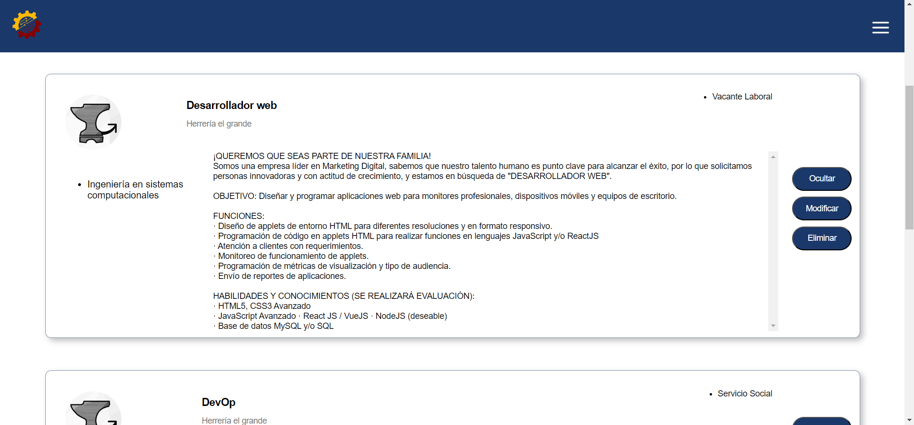

Editar Información de la Vacante:

* Las empresas pueden editar todos los detalles de la vacante, incluyendo el título, descripción, requisitos, ubicación y cualquier otra información adicional.

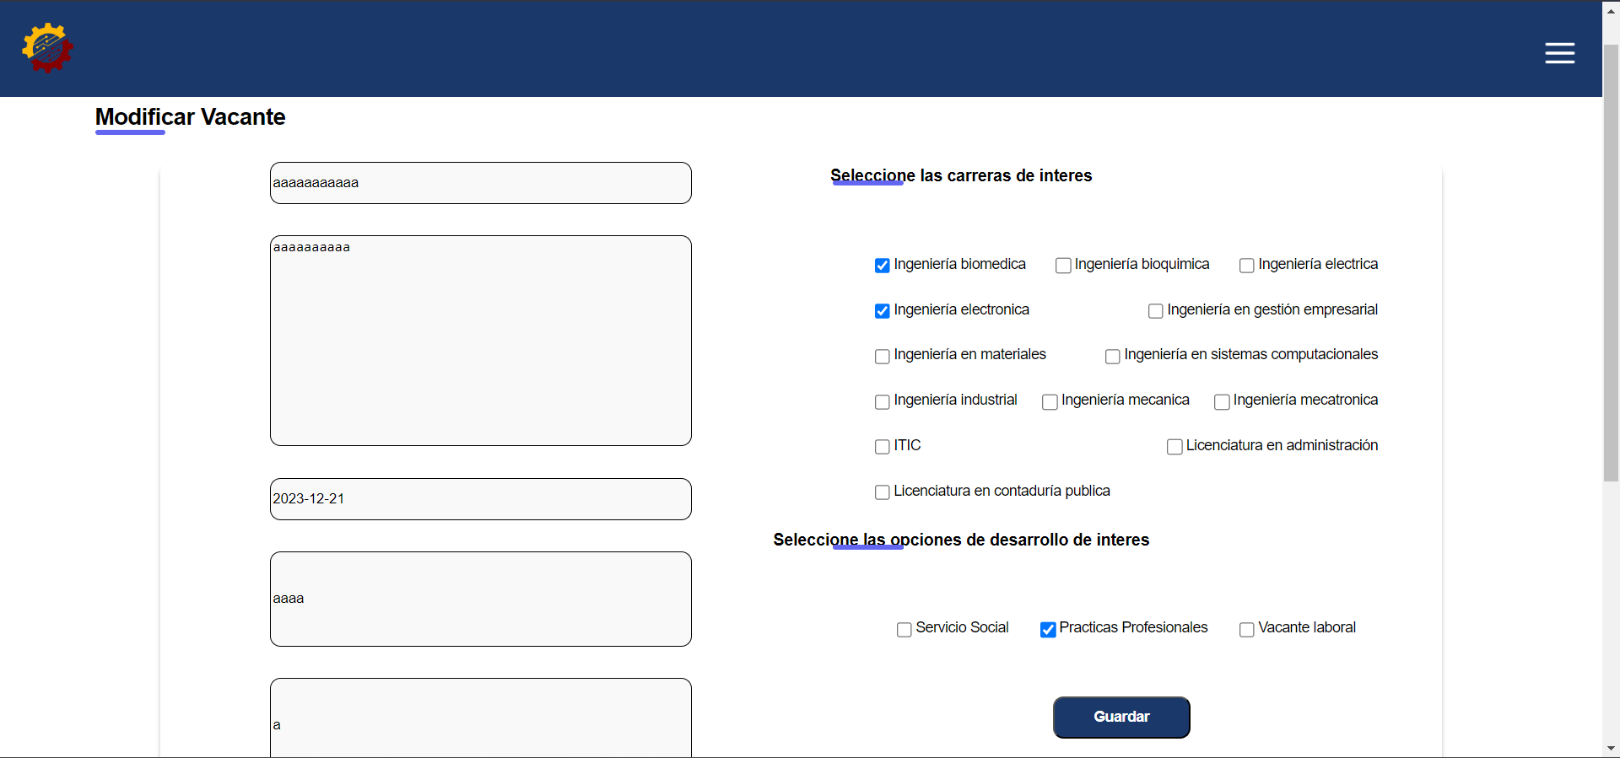

Revisión y Confirmación:

* **Antes de confirmar los cambios, las empresas revisan la información modificada para asegurarse de que sea precisa y completa.**

Guardar Cambios:

* Después de la revisión, las empresas guardan los cambios, actualizando así la información de la vacante.

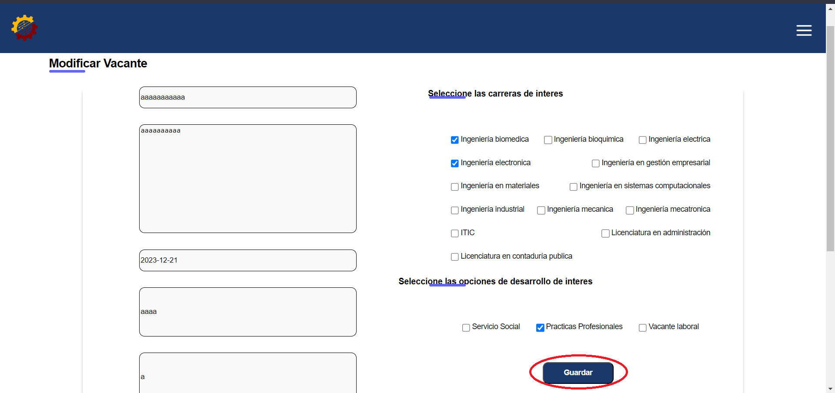

## Aceptar vacante

La función de aceptar vacantes por parte del personal de vinculación se centra en revisar y aprobar las oportunidades laborales propuestas por las empresas antes de que estén disponibles para los alumnos. A continuación, se describe el proceso:

Inicio de Sesión:

* El personal de vinculación inicia sesión en su cuenta utilizando sus credenciales autorizadas.

Acceso a la Sección de Gestión de Vacantes:

* Desde el menú principal, el personal de vinculación accede a la sección de "Modificar Vacantes".



Revisión de Vacantes Propuestas:

* Se presenta una lista de las vacantes propuestas por las empresas. El personal de vinculación revisa cada vacante, evaluando su relevancia y calidad.

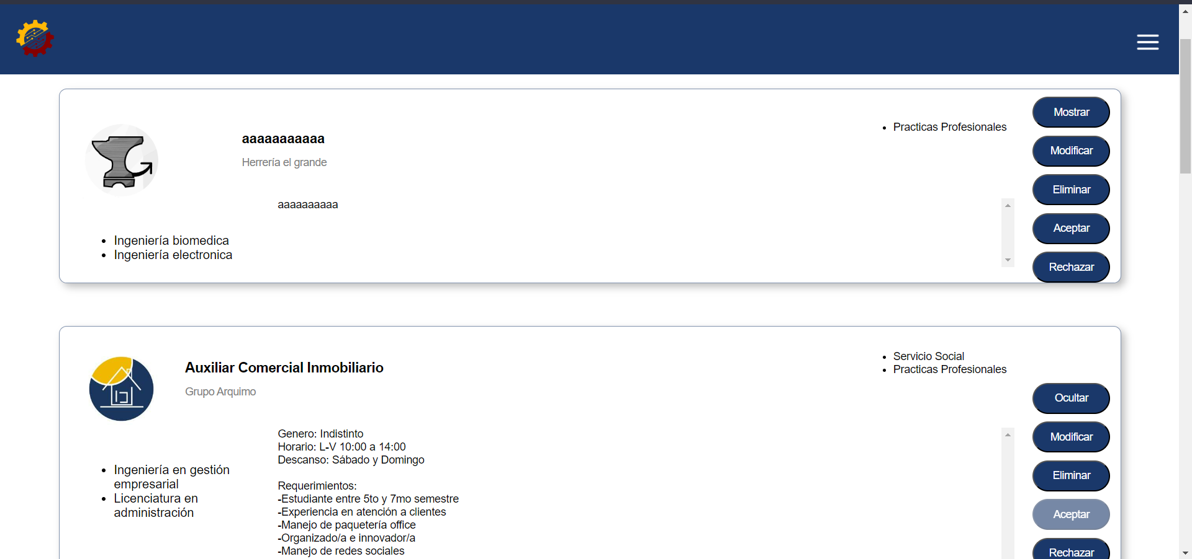

Aprobación o Rechazo:

El personal de vinculación tiene la opción de aprobar o rechazar cada vacante propuesta. Pueden comunicarse con la empresa para obtener información adicional si es necesario.

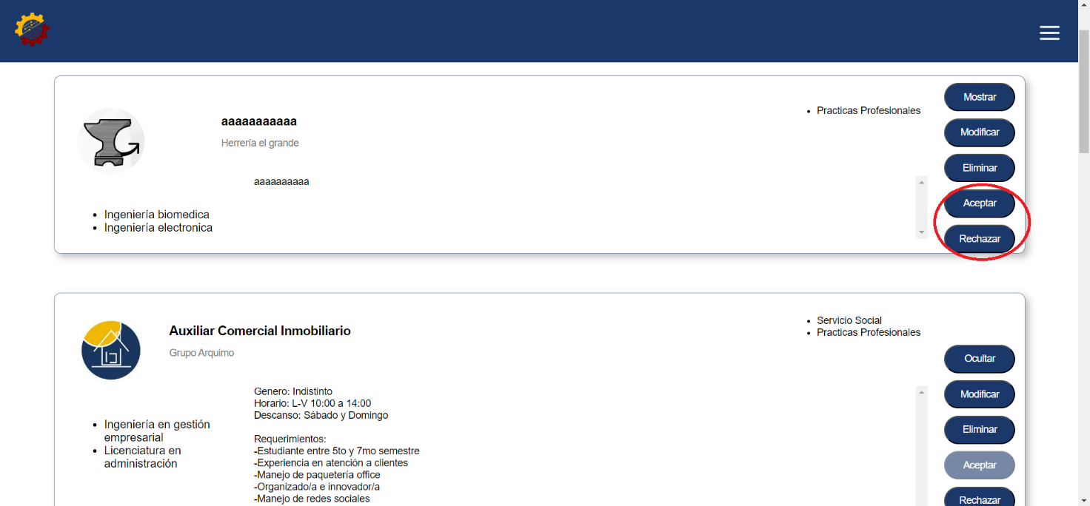

Notificación a Empresas:

Una vez aprobada, se notifica por correo electrónico a la empresa que su vacante ha sido aceptada y está disponible para que los alumnos la visualicen y se postulen.

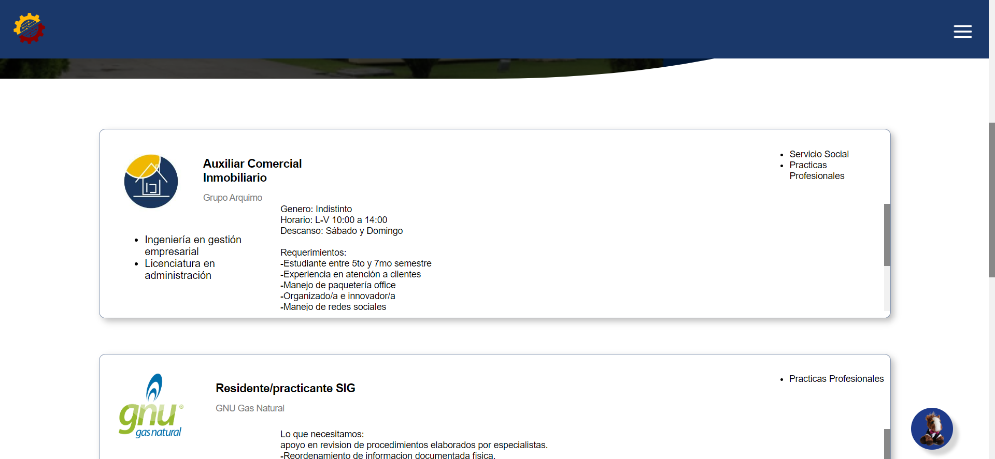

Este proceso permite al personal de vinculación asegurarse de que solo las vacantes de calidad y relevancia adecuada estén disponibles para los alumnos. Además, brinda la oportunidad de mantener una comunicación efectiva con las empresas para garantizar la precisión de la información y mejorar la experiencia de los alumnos en la plataforma.

# Aceptar empresas

La función de aceptar empresas en "Pony Vinculación" es esencial para garantizar que solo las empresas autorizadas tengan acceso y puedan proponer vacantes. Aquí se describe el proceso de aceptar empresas por parte del personal de vinculación:

Inicio de Sesión:

* El personal de vinculación inicia sesión en su cuenta utilizando sus credenciales autorizadas.

Acceso a la Sección de Gestión de Empresas:

* Desde el menú principal, el personal de vinculación accede a la sección de "Empresas" o una función similar.

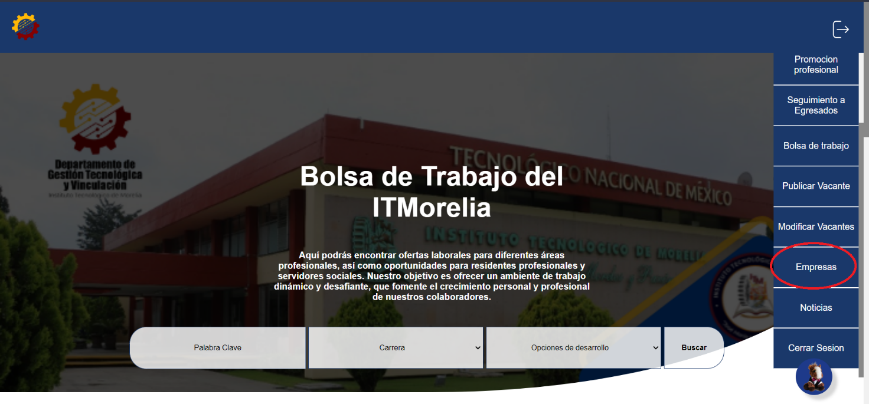

Revisión de Solicitudes Pendientes:

* Se presenta una lista de las empresas que han solicitado acceso o propuesto vacantes. El personal de vinculación revisa cada solicitud pendiente.

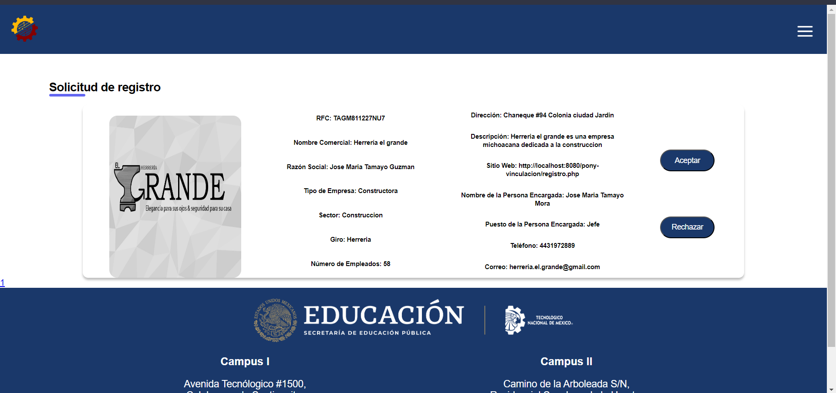

Evaluación de la Empresa:

* **Se evalúa la información proporcionada por la empresa, incluyendo detalles como su nombre, ubicación, sector y cualquier otra información relevante.**

Aprobación o Rechazo de la Empresa:

* El personal de vinculación tiene la opción de aprobar o rechazar cada solicitud de empresa. Se pueden comunicar con la empresa para obtener información adicional si es necesario.

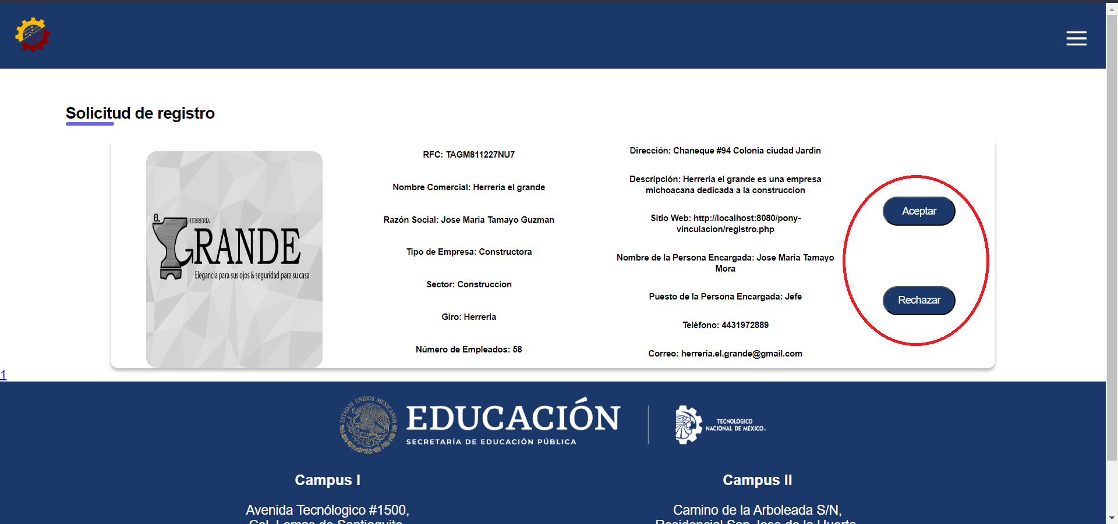

Notificación a la Empresa:

* Una vez aprobada, se notifica por medio de correo electrónico a la empresa que su solicitud ha sido aceptada y que ahora tienen acceso a la plataforma para proponer vacantes.

Este proceso asegura que solo empresas legítimas y pertinentes tengan acceso para proponer oportunidades laborales, contribuyendo a la calidad y relevancia de las vacantes disponibles para los alumnos. Además, la comunicación efectiva con las empresas facilita la gestión del proceso y mejora la experiencia global en la plataforma.

# Sección de noticias

La función de agregar noticias en la sección dedicada de noticias en "Pony Vinculación" permite al personal de vinculación compartir actualizaciones relevantes, logros o eventos con la comunidad de usuarios. Aquí se detalla el proceso para agregar noticias:

Inicio de Sesión:

* El personal de vinculación inicia sesión en su cuenta utilizando sus credenciales autorizadas.

Acceso a la Sección de Gestión de Noticias:

* Desde el menú principal, el personal de vinculación accede a la sección de "Noticias".

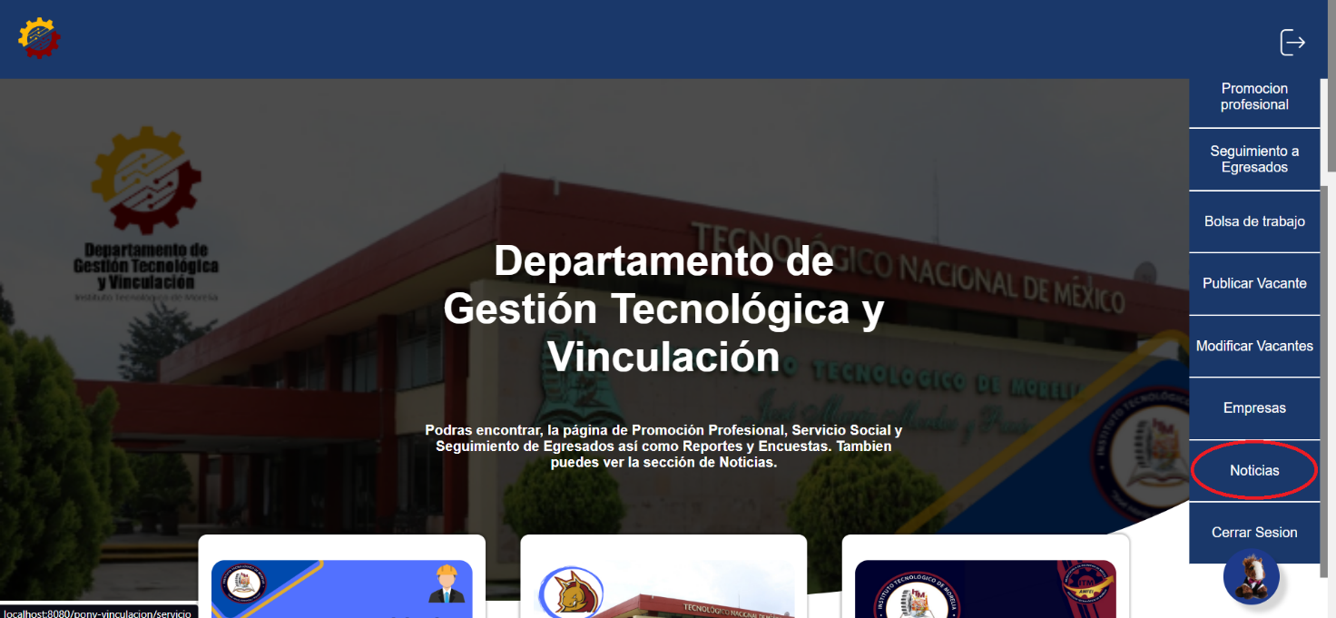

Agregar Nueva Noticia:

* Se presenta un formulario que permite al personal de vinculación agregar detalles sobre la nueva noticia. Esto incluye link de la noticia y cualquier archivo multimedia relacionado.

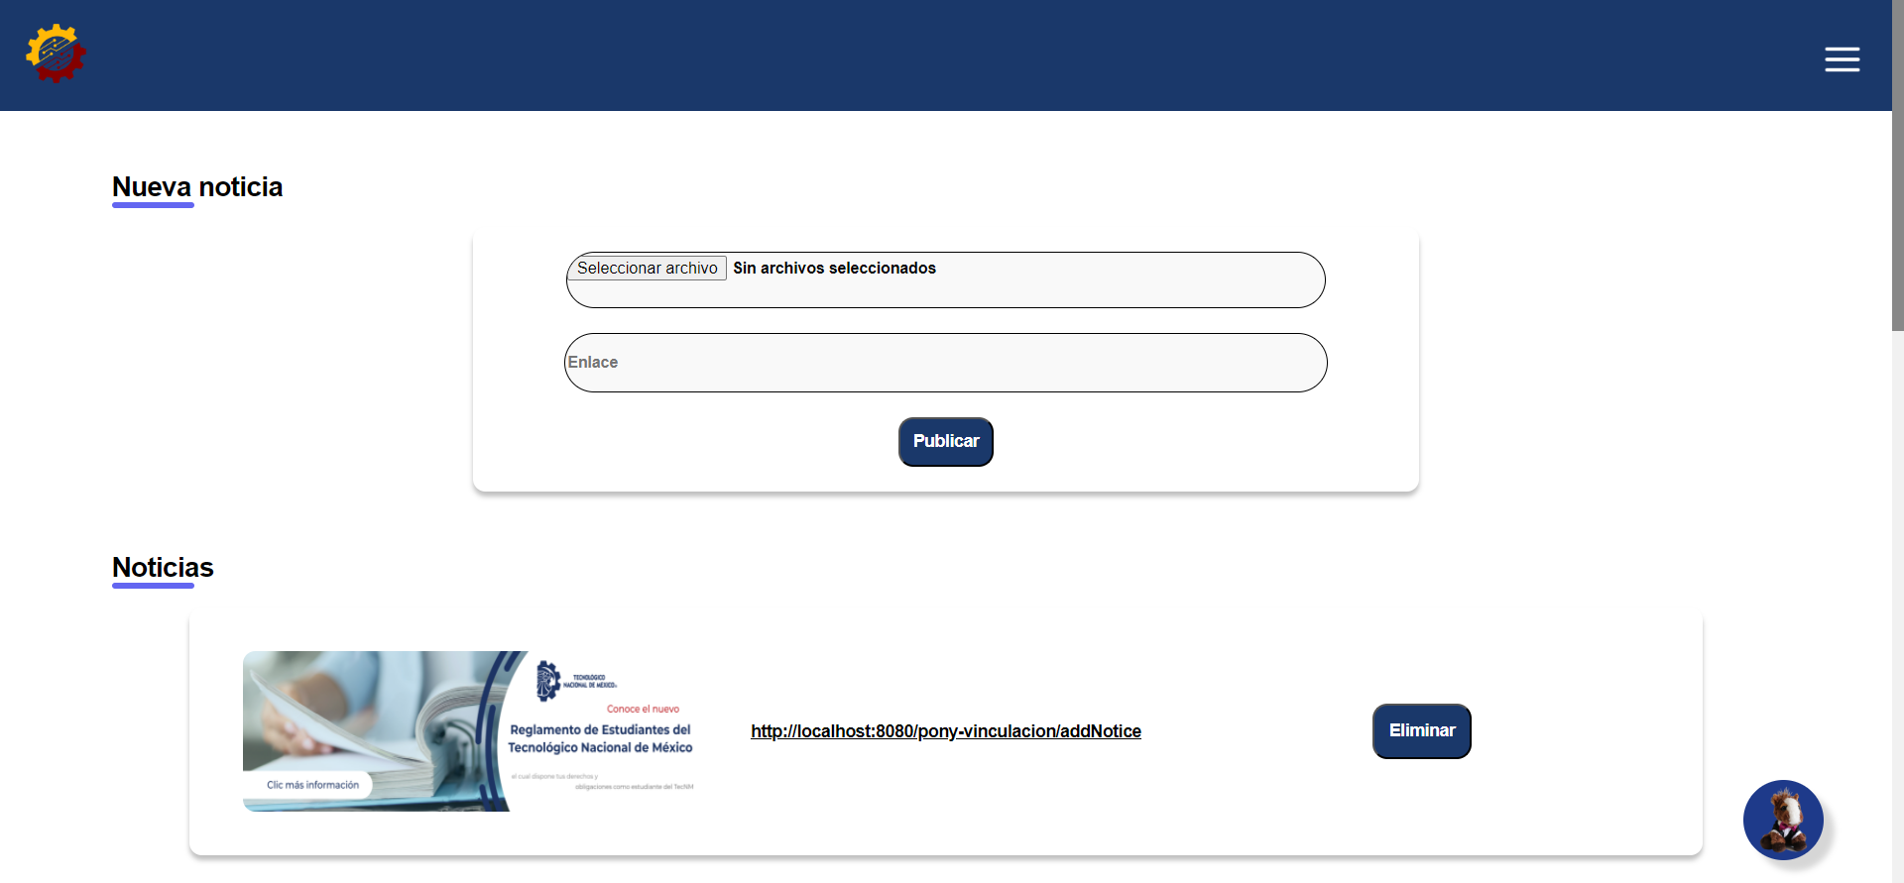

Revisión y Edición:

* **Antes de confirmar, el personal de vinculación revisa la información de la noticia para asegurarse de que sea precisa, relevante y bien presentada.**

Publicar Noticia:

* Después de la revisión, el personal de vinculación publica la noticia, haciéndola visible para todos los usuarios en la sección de noticias.

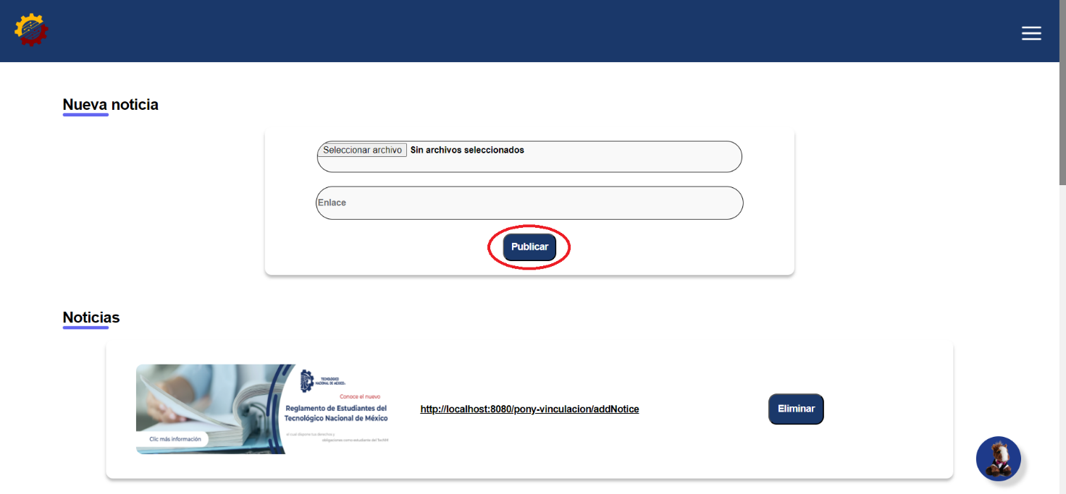

En este manual, hemos explorado las diversas funciones de "Pony Vinculación", un sistema diseñado para facilitar la conexión entre estudiantes, empresas y el personal de vinculación en el proceso de búsqueda y ofrecimiento de oportunidades laborales. Desde la creación de cuentas hasta la gestión de vacantes y la publicación de noticias, "Pony Vinculación" ha sido diseñado con la simplicidad, eficiencia y accesibilidad en mente.

Recordamos a todos los usuarios de "Pony Vinculación" la importancia de utilizar de manera responsable y ética las funciones proporcionadas. La colaboración entre alumnos, empresas y el personal de vinculación es esencial para aprovechar al máximo las oportunidades presentadas en esta plataforma.

Agradecemos su dedicación y participación en "Pony Vinculación". Siempre estamos buscando maneras de mejorar y enriquecer la experiencia de usuario, por lo que sus comentarios y sugerencias son fundamentales para nuestro continuo crecimiento.

Para obtener más detalles técnicos, consultas específicas o asistencia adicional, no dude en consultar el Manual Técnico o ponerse en contacto con nuestro equipo de soporte técnico.

Gracias por confiar en "Pony Vinculación". ¡Les deseamos mucho éxito en sus experiencias de vinculación laboral y educativa!

¿Comenzamos?